* **EVALUACIÓN 1**

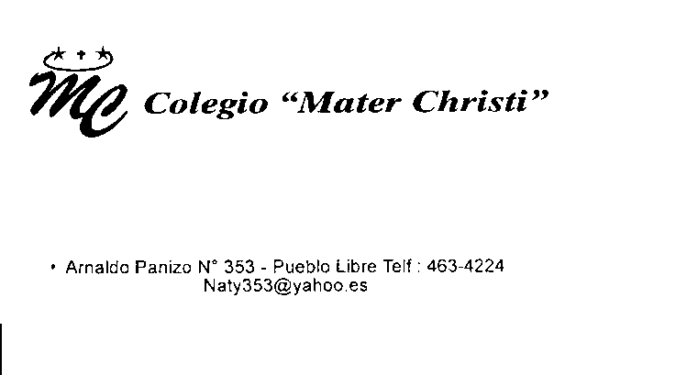

# PRÁCTICA CALIFICADA DE COMPRENDIÓN LECTORA

Nombre.**________________________________________________**

Fecha: __________________ Edad: _______ 3º Grado

1. **COMPRENSIÓN LECTORA (10 puntos)**

**LA OVEJA VEGETAL**

La oveja vegetal es una planta. Tiene forma de oveja y está cubierta de lana dorada. La oveja vegetal está sujeta al suelo por cuatro o cinco raíces.

Puede moverse con las raíces para comer. Se alimenta de las plantas que hay a su alrededor. Cuando cortan la planta, sale un juego como de sangre. A los lobos les gusta mucho comérsela.

**Encierra en un círculo y responde:**

1. **¿Qué es la oveja vegetal? (2 puntos)**

**a) Un animal.**

**b) Una planta.**

**c) Una fruta.**

1. **¿Cuántas raíces tiene la oveja vegetal? (2 puntos)**

**a) Dos o tres.**

**b) Tres o cuatro.**

**c) Cuatro o cinco.**

1. **¿Qué otro título le pondrías al texto? (2 puntos)**

__________________________________________________________________________

__________________________________________________________________________

1. **¿Por qué se movía la oveja vegetal? (2 puntos)**

__________________________________________________________________________

__________________________________________________________________________

1. **¿Qué opinas de la oveja vegetal? (2 puntos)**

__________________________________________________________________________

1. **COMPRENSIÓN LECTORA (10 puntos)**

**KUYATA**

Kuyata es un gran toro, que tiene cuatro mil ojos, cuatro mil orejas, cuatro mil narices, cuatro mil bocas, cuatro mil lenguas y cuatro mil pies.

Para ir de un ojo a otro es necesario estar andando quinientos años. A Kuyata lo sostiene un pez.

Sobre el lomo del toro hay una gran piedra. Sobre la piedra está sentado un ángel y sobre el ángel está la tierra en la que vivimos.

1. **¿Qué es Kuyata? (2 puntos)**

**a) Un toro.**

**b) Un pez.**

**c) Un ángel.**

1. **¿Cuántos ojos tiene Kuyata? (2 puntos)**

**a) Mil.**

**b) Dos mil.**

**c) Cuatro mil.**

1. **¿Qué otro título le pondrías a la narración? (2 puntos)**

__________________________________________________________________________

1. **¿Qué crees que explique el mito de Kuyata? (2 puntos)**

__________________________________________________________________________

1. **¿Crees que es importante saber de seres mitológicos? ¿Sí o No?**

**¿Por qué? (2 puntos)**

__________________________________________________________________________